Пример 1.2. Какой магнитный поток пронизывает плоскую поверхность площадью см при индукции поля 0,4Тл, если эта поверхность: а) перпендикулярна вектору индукции поля; б) расположена под углом к вектору индукции?

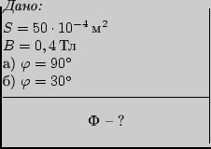Решение. Магнитный поток -- это скалярная величина, определяемая:
Ф, где -- угол между вектором и нормалью к поверхности, которую пронизывает магнитный поток.
а) В этом случае поверхность перпендикулярна вектору , следовательно, угол между нормалью к поверхности и вектором будет равен 0, следовательно, поток в этом случае максимальный, так как , Ф.
Рассчитаем: Ф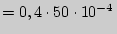ВбВбмВб.

б) По условию задачи известен угол между плоскостью поверхности и вектором . Значит угол между нормалью к поверхности и составит . Определим искомый поток: Ф.

Ф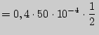Вб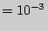ВбмВб

Ответ: a) мВб; б) мВб

Пример 1.3. На проволочный виток радиусом 10см, помещенный между полюсами магнита, действует максимальный механический момент 6,5мкНм. Сила тока в витке равна 2А. Определить магнитную индукцию поля между полюсами магнита. Действием магнитного поля Земли пренебречь.

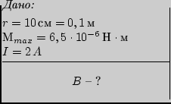Решение. На контур с током (виток или рамку), помещенный в магнитное поле, действует вращательный момент, который определяется так:

(6)

где - магнитный момент контура с током

(7)

-- единичный вектор, направление которого совпадает с направлением положительной нормали. Таким образом, контур с током в магнитном поле будет поворачиваться до тех пор, пока вектор не совпадет с направлением , то есть контур с током в магнитном поле ориентируется. Перепишем выражение (6):

(8)

По условию задачи на проволочный виток действует максимальный механический момент. Следовательно, угол между и составляет и . Если учесть (7), выражение (8) можно записать так: , здесь -- площадь контура радиусом 10см, то есть . Запишем окончательное выражение для определения искомого вектора В:

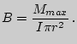

Произведем расчет:

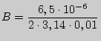Тл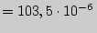ТлмкТл

Проверим единицы измерения:

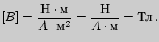

Ответ: мкТл

Пример 1.4. Электрон, пройдя ускоряющую разность потенциалов 400В, попал в однородное магнитное поле с индукцией 1,5мТл. Определить: 1) радиус кривизны траектории; 2) частоту вращения электрона в магнитном поле. Вектор скорости электрона перпендикулярен линиям индукции.

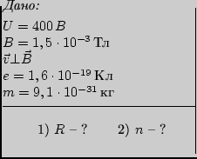Решение. 1) На заряд, движущийся со скоростью в магнитном поле с индукцией , действует сила Лоренца 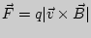 или 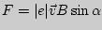. Вектор силы Лоренца перпендикулярен вектору скорости и, следовательно, сообщает электрону нормальное ускорение. Учитывая это, можно записать:

(9)

Из формулы (9) выразим радиус кривизны траектории, принимая во внимание, что по условию:

(10)

Входящую в выражение (10) скорость электрона выразим через кинетическую энергию электрона:

(11)

Кинетическая энергия электрона, прошедшего ускоряющую разность потенциалов , определяется равенством: 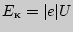. Подставим это выражение в формулу (11) и выразим скорость электрона:

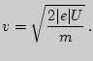

Вернемся к выражению (10) с учетом скорости

(12)

Произведем вычисления:

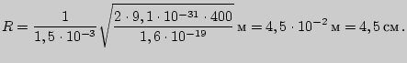

Проверим единицы измерения:

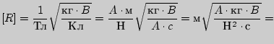

м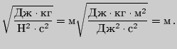

2) Для определения частоты вращения электрона воспользуемся соотношением между линейной скоростью движения электрона и угловой скоростью:

откуда

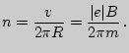

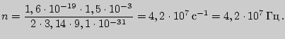

Ответ: см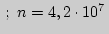Гц

